莲塘一中2020—2021下学期高二3月质量检测
生物试卷
一、选择题（本大题共25小题，每题2分，共50分）
1、下列关于细胞的结构和功能的叙述，正确的是（ ）
A．选择透过性的基础是细胞膜上的载体蛋白和磷脂分子具有特异性
B．麻风杆菌是胞内寄生的细菌，在侵入宿主细胞时只有DNA进入细胞
C．细胞骨架是由蛋白质纤维组成的网架结构，与细胞运动、分裂和分化有关
D．核孔是细胞核内外物质运输的通道，处于分裂期的细胞的核孔数量相对较多
2、螺旋现象普遍存在于多种物质或生物结构中，下列有关说法不正确的是（ ）
A. 某些蛋白质具有的螺旋结构，决定了其特定的功能
B. 染色体解螺旋形成染色质的同时，DNA分子双链也随之解旋
C. DNA具有规则的双螺旋结构，是其具有稳定性的重要原因之一
D. 水绵的叶绿体呈螺旋式带状，便于实验时观察光合作用的场所
3、下列关于同位素示踪实验的叙述，不正确的是（ ）
A. 给小麦提供¹⁴CO₂，则¹⁴C的转移途径是¹⁴CO₂→¹⁴C₃→（¹⁴CH₂O）
B. 用含³H标记胸腺嘧啶脱氧核苷酸的营养液培养洋葱根尖，在核糖体处检测不到放射性
C. 要得到含³²P的噬菌体，必须先用含³²P的培养基培养大肠杆菌
D. 小白鼠吸入¹⁸O₂后，呼出的二氧化碳中不可能含有¹⁸O
4、下列关于人类探索遗传奥秘历程中的方法、材料及技术的叙述，错误的是（ ）
A. 孟德尔在研究碗豆杂交实验时，运用了假说--演绎法
B. 萨顿根据基因和染色体的行为存在平行关系，类比推理出基因位于染色体上
C. 摩尔根以果蝇为材料证明了基因在染色体上，运用了假说---演绎法
D. 赫尔希和蔡斯利用肺炎双球菌研究遗传物质时，运用了放射性同位素标记法
5、噬菌体侵染大肠杆菌的实验中，若甲组用³H标记的噬菌体侵染³⁵S标记的大肠杆菌，乙组用¹⁴C标记的噬菌体侵染³²P标记的大肠杆菌，有关叙述正确的是（ ）
A．乙组子代噬菌体的DNA均含¹⁴C、³²P
B．甲组子代噬菌体的蛋白质外壳均含³H、³⁵S
C．甲组的大肠杆菌由含³⁵S的培养基直接培养获得
D．由甲乙两组实验可说明DNA是噬菌体的遗传物质
6、核酸和蛋白质结合在一起可称为“核酸一蛋白质”复合物，真核生物核基因在表达过程中如有异常会被细胞分解，如图是核基因S的表达过程，下列有关叙述错误的是（ ）
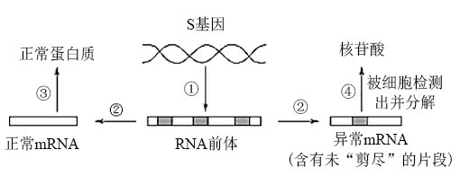
A. 图中①和②过程可能都存在着“核酸一蛋白质”复合物
B. S基因中存在不能翻译成多肽链的片段
C. 图中所示的①为转录过程，②为翻译过程
D. 过程①和过程②中的酶均能作用于磷酸二酯键
7、下列关于“碱基互补配对原则”和“DNA复制特点”具体应用的叙述，不正确的是( )
A. 某双链DNA分子中，G占总数的38%，其中一条链中的T占该DNA分子全部总数的5%，那么另一条链中T在该DNA分子中的碱基比例为7%
B. 已知一段mRNA有30个碱基，其中A＋U有12个，那么转录成mRNA的一段DNA分子中就有30个C＋G
C. 将含有1对同源染色体的精原细胞的2个DNA都用¹⁵N标记，只提供含¹⁴N的原料，该细胞进行1次有丝分裂后再进行1次减数分裂，产生的8个精细胞中(无交叉互换现象)含¹⁵N 、¹⁴N 标记的DNA的精子所占比例依次是50%、100%
D. 一个有2000个碱基的DNA分子，碱基对可能的排列方式有4¹⁰⁰⁰种
8、关于真核生物的遗传信息及其传递的叙述，错误的是（ ）
A. 遗传信息可以从DNA流向RNA，也可以从RNA流向蛋白质
B. 细胞中以DNA的一条单链为模板转录出的RNA均可编码多肽
C. 细胞中DNA分子的碱基总数与所有基因的碱基数之和不相等
D. 染色体DNA分子中的一条单链可以转录出不同的 RNA分子
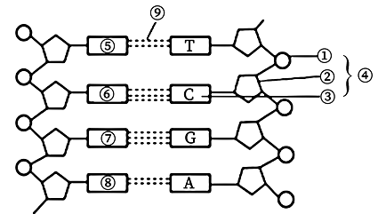
9、如右图为DNA分子结构示意图，对该图的叙述正确的是（ ）

a．②和③相间排列，构成了 DNA分子的基本骨架
b．④的名称是胞密啶脱氧核苷酸
c．⑨是氢键，其形成遵循碱基互补配对原则
d． DNA分子中特定的脱氧核苷酸序列代表了遗传信息
e．③占的比例越大， DNA分子的结构越不稳定
f．⑤⑥⑦⑧分别代表 A、G、C、T
g．一条脱氧核苷酸单链上的相邻两个碱基之间通过⑨连接
A. b、c、d、g B. c、d、f C. c、d、f、g D. a、b、c、f、g
10、下列对甲、乙、丙三个与DNA分子有关的图的说法正确的是（ ）
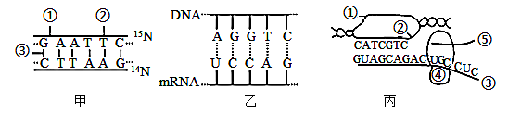

- 甲图DNA放在含¹⁵N培养液中复制2代，子代含¹⁵N的DNA单链占总链的7/8，丙图中①的碱基排列顺序与③相同
B. 小麦根尖细胞中能进行乙图所示生理过程的结构有细胞核、叶绿体、线粒体
C. 丙图中所示的生理过程为转录和翻译，甲图中（A+C）/（T+G）的比例能表现DNA的特异性
D. 丙图所示生理过程可在人体细胞中存在
11、下列哪一项的试剂在两个实验中的作用是相同的（ ）
A．盐酸在“低温诱导染色体数目变化”和“观察植物细胞有丝分裂”中的作用
B．蒸馏水在“观察洋葱外表皮细胞质壁分离”和“观察叶肉细胞叶绿体”中的作用
C．酒精在“绿叶中色素的提取”和“检测生物组织中的脂肪”中的作用
D．NaOH在“检测生物组织中的还原糖” 和“检测生物组织中的蛋白质”中的作用
12、若将一个处于 G₁期的胡萝卜愈伤组织细胞置于含³H 标记的胸腺嘧啶脱氧核苷酸培养液中使其完成一个细胞周期，再将细胞转移到不含³ H 的培养液中继续培养，最终形成 8 个子细胞。下列有关分析中错误的是（ ）
A. 第一个细胞周期完成形成的两个子细胞的每条染色体均含有³H
B. 处于第二个细胞周期中期的每个细胞的每条染色体均含有³H
C. 完成第二个细胞周期形成的 4 个子细胞可能都含有³H
D. 完成三个细胞周期形成的 8 个子细胞中至少有 4 个细胞含有³H
13、古代常用滴血认亲的方式进行亲子鉴定，结果并不准确。现代则用DNA指纹技术，准确度极高。下列选项中，不能作为此技术科学依据的是（ ）
A．亲子代的DNA均以染色体为主要载体
B．子代的核DNA一半来自母方、一半来自父方
C．现实生活中两个个体的DNA碱基序列不可能完全相同
D．同一个体的不同体细胞的核DNA碱基序列几乎完全相同
14、费城染色体指人类异常的22号染色体，因其首先在美国费城一例白血病患者体内发现而被命名。如图为费城染色体形成过程，ABL1基因控制合成酪氨酸激酶，当ABL1基因和22号染色体上的BCR基因形成BCR—ABLI嵌合基因后，细胞内酪氨酸激酶活性异常增高，活化了许多调控细胞周期的蛋白质和酶，细胞分裂加速，进而致癌。下列相关叙述正确的是（ ）
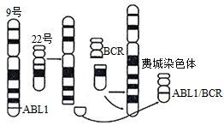

A．费城染色体的形成是染色体结构变异和基因重组的结果
B．在光学显微镜下可观察到图示变异及BCR—ABL1嵌合基因的位置
C．图示变异会同时导致9号和22号两条染色体上基因的种类、排列顺序改变
D．细胞内酪氨酸激酶直接控制细胞分裂，若其活性升高，可能致癌
15、1962年科学家用电子显微镜观察玉米等植物叶绿体的超薄切片，发现叶绿体基质中有20.5 nm左右的细纤维存在，用DNA酶处理后细纤维消失。在肌细胞中由大量的线粒体组成的肌质体中也有此种细纤维存在。以下相关分析错误的是（ ）
A. 叶绿体中的细纤维能够通过转录、翻译控制某些蛋白质的合成
B. 大量的线粒体相互联系构成肌质体与生物膜的结构特点有关
C. 此种细纤维与生物的性状遗传有关，但这些性状的遗传不遵循基因的分离定律
D. K＋运出肌细胞必须由肌质体提供能量
16、当细胞中缺乏氨基酸时，负载tRNA（携带氨基酸的tRNA）会转化为空载tRNA参与基因表达的调控，过程如图所示。相关叙述正确的是（ ）
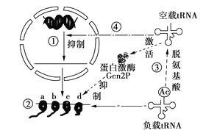

A. ①过程需解旋酶和RNA聚合酶共同参与
B. ②过程中一种负载tRNA只能转运一种氨基酸
C. 空载tRNA可抑制蛋白激酶从而抑制②过程
D. 核糖体d距离模板mRNA上的终止密码子最近
17、下列关于二倍体生物细胞分裂的模式图分析，正确的是（ ）
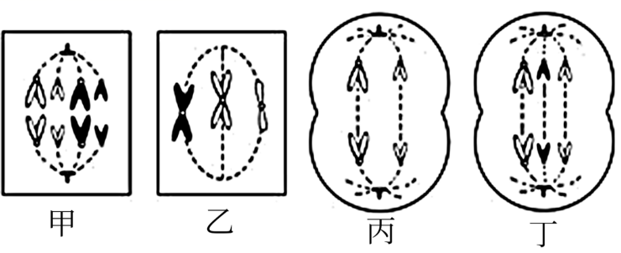
A．细胞甲的一个染色体组含有的染色体数目最多
B．细胞甲的子细胞都会进入下一个细胞周期的间期
C．细胞乙、丁的DNA分子数目均为6个
D．甲、乙、丙、丁分别属于4个不同物种的细胞
18、如图a、b、c表示物质，1、2、3表示过程。下列有关叙述正确的是（ ）
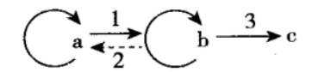

A. 胰岛B细胞可发生上述所有过程
B. 基因不可以存在于图中b物质中
C. 通过抑制过程2可抑制T₂噬菌体的增殖
D. tRNA和mRNA的结合可发生在过程3
19、中国科学院院士邹承鲁说“阐明生命现象的规律，必须建立在阐明生物大分子结构的基础上”。下列有关细胞中的化合物的叙述错误的是（ ）
A. 脂质分子中氧元素的含量远远少于糖类物质
B. RNA具有传递信息、催化反应、转运物质等功能
C. DNA分子转录过程中，有双链的解开和恢复
D. RNA聚合酶、性激素、抗体都在核糖体上合成
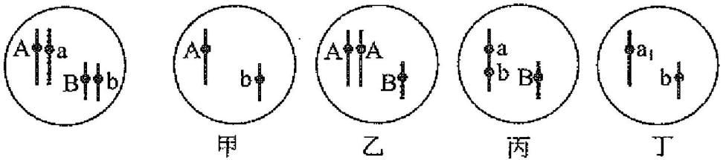
20、某生物基因组成及基因在染色体上的位置关系如图所示。该生物性原细胞经减数分裂形成了如下图所示的几种配子。关于这几种配子形成过程中所发生的变异，下列说法中错误的是（ ）
A. 甲的变异属于基因重组，发生在减数第一次分裂过程中
B. 乙的变异属于染色体数目变异，发生在减数第二次分裂过程中
C. 丙的变异属于染色体结构变异，可能是基因b转移到非同源染色体上
D. 丁的变异属于基因突变，在光学显微镜下可观察到碱基序列发生了改变
21、下列有关遗传、变异和进化的叙述，正确的是（ ）
A. 血友病、猫叫综合征和先天性愚型都属于染色体异常遗传病
B. 基因突变可以发生在生物体的任何时期，说明基因突变具有随机性
C. 基因重组可以产生新的基因组合，是生物变异的根本来源
D. 大肠杆菌不能发生基因重组，但可以发生基因突变和染色体变异
22、以下有关变异的相关说法正确的是（ ）
①先天性疾病不都是遗传病 ②单倍体都不能产生配子且高度不育③某 DNA分子中丢失1个基因属于基因突变 ④二倍体水稻的花药离体培养得到的植株稻穗和米粒较小 ⑤三倍体无籽西瓜及二倍体无子番茄都发生了染色体变异 ⑥基因突变可发生在个体发育任何时期体现了随机性 ⑦花药中可发生突变和基因重组 ⑧21三体综合征患者的体细胞中含有三个染色体组 ⑨生物体内遗传物质改变的不一定会导致遗传病
A. ②⑥⑧⑨ B. ①⑥⑦⑨ C. ②④⑥⑦ D. ①③④⑤
23、碧桃花的重瓣花与单瓣花是由常染色体上基因W、w控制的一对相对性状。现用单瓣碧桃花自交，F₁中单瓣和重瓣碧桃花各占50%。对F₁单瓣碧桃花的花粉进行离体培养，再用秋水仙素处理单倍体幼苗，获得的碧桃花全部为重瓣花。下列有关叙述正确的是（ ）
A．让单瓣碧桃花每代都自由交配，F₃中W配子的概率为1/16
B．实验中采用了单倍体育种的方法，其原理是染色体的结构变异
C．单瓣碧桃花可产生基因型为W和w的两种比例相等的可育雄配子
D．重瓣碧桃花与单瓣碧桃花的细胞中不存在相同碱基序列的mRNA

- 某开红花豌豆植株的某一条染色体发生片段缺失且多了一条染色体，研究发现无正常染色体的花粉不育（无活性），在减数分裂时，三条染色体可以随机两两联会，剩余的一条随机移向一极，基因B控制红花，基因b控制白花，如图所示。下列有关说法不正确的是（ ）
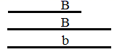

A. 该变异可以通过制作该植物根尖分生区的临时装片用光学显微镜观察到
B. 该植株减数分裂能产生基因型为BB、Bb、B、b的四种配子且比例为1：2：2：1
C. 若该植株为父本，正常植株为母本，则杂交后代中有2/5的植株含缺失染色体
D. 如果该植株自交，其后代的性状表现及比例一般是红花：白花=35：1
25、下列有关人类遗传病的叙述正确的是（ ）
A. 人类遗传病是指由于遗传物质结构和功能发生改变且生下来就有的疾病
B. 在调查某种遗传病发病率时需要在患病家族中进行随机统计
C. 人们常常采取遗传咨询、产前诊断和禁止近亲结婚等措施达到优生目的
D. 人类基因组计划是要测定人类基因组的全部46条DNA中碱基对的序列

二、填空题（本大题共4小题，共50分）
26、（每空2分，共8分）请回答下列问题：
- DNA分子复制的特点是__________________________________（两点）。
- DNA分子经过诱变，某位点上的一个正常碱基（P）变成了尿嘧啶，该DNA连续复制两次，得到的4个子代DNA分子相应位点上的碱基对分别为U—A、A—T、G—C、C—G，推测“P”可能是____________________。
- 7-乙基鸟嘌呤不与胞嘧啶（C）配对而与胸腺嘧啶（T）配对．某DNA分子中腺嘌呤（A）占碱基总数的30％，其中的鸟嘌呤（G）全部被7-乙基化，该DNA分子正常复制产生两个DNA分子，其中一个DNA分子中胸腺嘧啶（T）占碱基总数的45％，另一个DNA分子中鸟嘌呤（G）所占比例为__________。与DNA病毒相比RNA病毒更容易变异，请结合DNA和RNA的结构说明其原因___________ 。
27、（每空2分，共16分）软骨发育不全（ACH）是一种常染色体显性遗传病（致病基因用A表示），其典型外观表现为短肢、头大、腰椎前凸等，但智力发育及生殖功能正常。请回答以下问题：
- 有一对夫妇，女方为ACH患者，男方正常，他们的女儿也正常。据此分析，女方的基因型为____，男方的基因型为____。若该夫妇再生一个孩子，其患病的概率是____。
（2）另有一对夫妇，均表现正常，却生了一个患ACH的女儿。请推测出现此现象的原因是__________________________。目前，女方又已怀孕，为确定胎儿是否患有ACH，需要进行__________________。
（3）要检测胎儿是否具有ACH致病基因，一般需要用羊膜腔穿刺术等方法获得胎儿细胞和DNA进行检测，此方法有一定风险。近年来发现孕母血浆中存在胎儿游离DNA，因此可利用母方血液对胎儿的DNA进行检测。但是对ACH的检测而言，此方法对于_______（父方、母方）患病而另一方正常的情况较难实现，原因是_____________________________________________________________________。
（4）FGFR3是一种具有发育调节等功能的跨膜糖蛋白。研究表明，99%的ACH患者是由于FGFR3基因特定位点的碱基对发生了替换，导致FGFR3特定位置的氨基酸发生改变，进而引发了疾病。这说明基因可以通过_____________________________来控制性状。
28、（每空2分，共14分）单倍体诱导技术对改良蔬菜品种、加速品种选育进程具有重要的意义。某研究所对蔬菜单倍体诱导的主要途径、影响因素、染色体加倍技术及其在遗传育种中的应用进行研究。回答下列问题：
（1）单倍体是指体细胞中含有_______ ___的个体，蔬菜单倍体可通过__________ 途径获得。经诱导获得的单倍体中__________（填“不存在”“存在”或“不一定存在”）等位基因。
（2）单倍体一般具有______ ____的特点，因此要对其染色体进行加倍处理，在自然环境中某些单倍体可出现自然加倍的现象，分析其出现的原因可能是______ ____，还可以采用______ ____ （写出使用的试剂以及处理的材料）的方法获得染色体数目加倍的蔬菜。单倍体的染色体数目加倍后而获得的蔬菜为__________（填“纯合子”“杂合子”或“纯合子或杂合子”）
29、（每空2分，共12分）生物遗传信息指导和控制生物体的形态、生理和行为等多种性状。如图表示遗传信息在细胞中的传递过程，①～④表示物质，请据图回答下列问题：
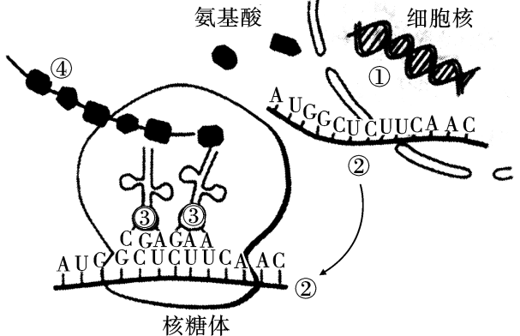
（1由①形成②的生理过程称为___________，在核糖体上发生的由②形成④的过程是______________。
（2）核糖体内的③所运载的氨基酸分别是______________________。（已知有关氨基酸的密码子如下：精氨酸CGA、谷氨酸GAA、丙氨酸GCU、亮氨酸CUU）。
（3）①的自我复制一般发生的时期是______________________________________________。
（4）如果①在自我复制中出现差错，导致某基因的一个碱基对被替换，但产生的④没有发生改变，其原因可能是__________（填序号）。
A．不同的密码子可能决定同一种氨基酸 B．多种氨基酸可以由一种密码子编码
C．合成④过程中所需的酶没有发生变化 D．①序列的改变不可能影响④的结构
（5）生物体的性状是由基因与基因、 ​​​​​​​以及基因与环境之间相互作用，精确调控的结果。

莲塘一中2020—2021下学期高二3月质量检测
生物试卷 答案
一、选择题（共50分）
1-5 CBDDC 6—10 CBBBD
11—15 ADACD 16—20 BDDDD
21—25 BBCAC
- 填空题（共50分）
26、（每空2分，共8分）
（1）半保留复制，边解旋边复制
（2）胞嘧啶或鸟嘌呤
（3）20％
（4）DNA为双螺旋结构比RNA的单链结构更稳定
27、（每空2分，共16分）
（1）Aa aa 50%
（2）发生了基因突变 产前诊断（或基因诊断）
（3）母方 母体自身的致病基因，会对胎儿基因型的判定产生干扰
（4）控制蛋白质的结构
28、（每空2分，共14分）
（1）本物种配子染色体数目；花药离体培养；不一定存在；
（2）植株弱小，高度不育；低温诱导其染色体加倍；秋水仙素处理幼苗；纯合子或杂合子）
29、（每空2分，共12分）
（1）转录 翻译（蛋白质合成）
（2）丙氨酸和亮氨酸
（3）有丝分裂间期和减数第一次分裂前的间期
（4）A
（5）基因与基因产物

